Консультация для родителей.
Детские конфликты в детском саду

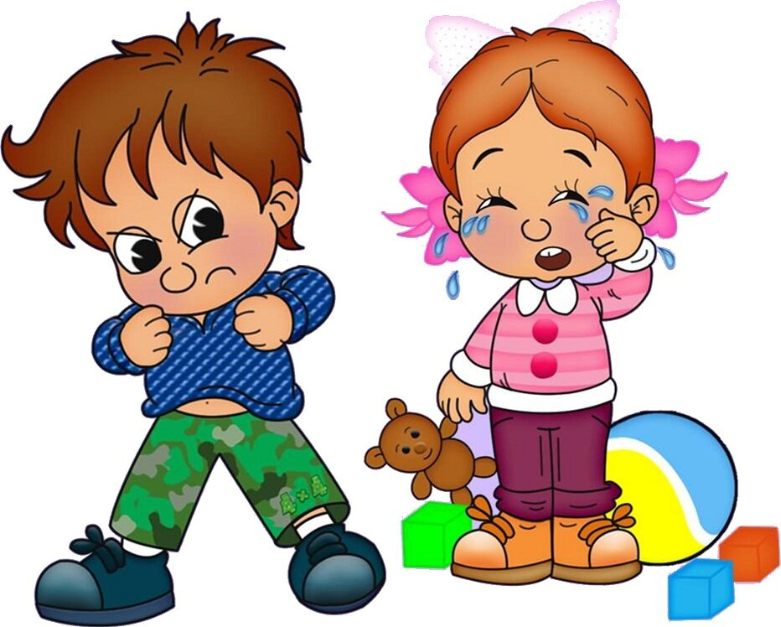

Дети растут, учатся ходить и разговаривать, знакомиться и играть со сверстниками, вместе с тем начинаются и первые детские конфликты.
На этом этапе очень важно, чтобы воспитатели и родители на своем примере показали, как правильно вести себя при конфронтации и разрешать споры без агрессии и применения физической силы.
Причины детских конфликтов
Конфликт — это неизбежная часть детства, поэтому невозможно предупредить и предусмотреть все неприятности, с которым столкнется ваш малыш. В ссорах со сверстниками дети учатся находить компромиссы, отстаивать свое мнение. Все эти навыки пригодятся подросшим деткам в школе. Задача родителей и воспитателей в детском саду — научить их правильно разряжать ситуацию без нанесения физических увечий, и уверенно чувствовать себя в любом коллективе.
- К возрасту 4-5 лет дети лучше изъясняются и могут находить общий язык, но одновременно возникают и споры. Очень часто конфликты возникают из-за нежелания совместно играть, когда один игрок отказывается потакать другому.
- Ребята до 5-6 лет еще не осмысливают свои эмоции и желания, поэтому они так небрежно относятся к пожеланиям и предпочтениям окружающих. Дошколята не умеют ставить себя на место другого, именно поэтому ребенок всегда до последнего будет отстаивать свое мнение. Все это приводит к возникновению споров и ссор, когда играющие не могут найти правильную модель поведения в ситуациях, которые требуют совместной деятельности. Научить детей конструктивно вести себя в условиях конфронтации должны родители.
Как нельзя реагировать на детский конфликт?
- Невмешательство — одна из распространенных ошибок родителей. Если вы на своем примере научили ребенка, как вести себя в конфликтной ситуации, то можно и нужно позволять ему самостоятельно заканчивать спор. Если же он становится жертвой агрессора и не может без посторонней помощи найти выход из конфронтации, нужно вмешаться и спокойно прекратить конфликт с позиции взрослого.
- Избегание — также не лучший способ разрешения конфликтов детей. Во-первых, уход в другой детский сад или на соседнюю игровую площадку не разрешает конфликт, а лишь затягивает время до наступления нового кризиса. Во-вторых, ребенок не получает необходимых знаний о том, как отстаивать свою позицию в споре, чувствует себя неуверенно и беззащитно.
- Активная конфронтация особенно популярна среди импульсивных и вспыльчивых людей, которые ни за что не дадут свое чадо в обиду. Переход на крик, чтение нотаций, грубость и обвинения в адрес обидчика лишь напугают вашего дошкольника, а также закрепят в его сознании некорректную модель завершения спора.
- Необъективное отношение к собственному ребенку часто мешает родителям разобраться в причинах ссоры. Как бы сильно вы не любили своего ребенка, помните, что и он может быть зачинщиком ссоры.
- Запрет на общение с обидчиком в большинстве случаев абсолютно не оправдан. Ребята спорят и воюют очень часто, но и мирятся в считанные секунды. Не нужно запрещать своему чаду играть с детками, с которыми он ссорится. Разлучите их на пару дней, а затем позвольте снова поиграть вместе. Такого срока вполне достаточно, чтобы детки забыли об обидах и восстановили дружеские отношения.
Как правильно разрешать конфликты детей?
Иногда предупредить детскую конфронтацию проще, чем разрешить ее. Если личные границы малыша нарушили, например, его кто-то толкнул или отобрал любимую игрушку, можно выступить в качестве третейского судьи. Попросить обидчика извиниться и вернуть отобранную вещь или найти взрослого, ответственного за драчуна. В случае ссоры важно разобраться в причинах конфликта. Воспитатель или родитель должен попросить обоих деток объяснить свои эмоции и желания, чтобы они смогли понять причины поведения друг друга. Нужно задать спорщикам несколько вопросов, которые заставят их задуматься:
• Из-за чего произошел спор?
• Вы пытались разрешить конфликт между собой?
• Как можно было избежать ссоры?
• Что должен был сделать каждый из вас, чтобы получить желаемое не обижая друга?
• Как вы будете вести себя в следующий раз в подобной ситуации?
Важно учить детей правильно знакомиться, мирно играть и сосуществовать со сверстниками на примере сказок, мультфильмов, сюжетных игр. Чем раньше вы научите ребенка отстаивать свою позицию в споре, не оскорбляя и не обижая партнера, тем увереннее будет себя чувствовать ваш малыш.

Подготовил воспитатель: Господарова А.М.
